编写spark应用程序—实验步骤

1. 准备工作
请进入Linux系统，打开“终端”，进入Shell命令提示符状态，然后，执行如下命令新建目录：
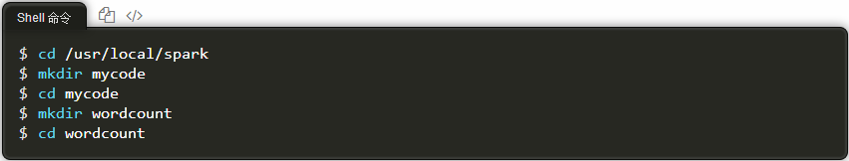
然后，在“/usr/local/spark/mycode/wordcount”目录下新建一个包含了一些语句的文本文件word.txt，命令如下：
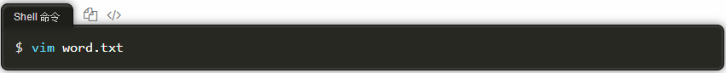
你可以在文本文件中随意输入一些单词，用空格隔开

2. 启动spark-shell

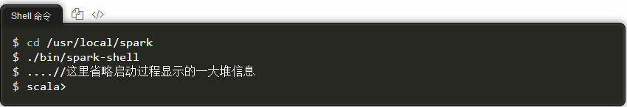

3. 加载本地文件
首先，打开第二个终端，请在第二个终端窗口下操作，用下面命令到达“/usr/local/spark/mycode/wordcount”目录，查看一下上面已经建好的word.txt的内容：
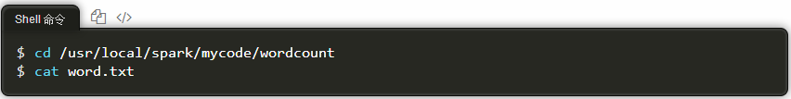
cat命令会把word.txt文件的内容全部显示到屏幕上。

现有让我们切换回到第一个终端，也就是spark-shell，然后输入下面命令：
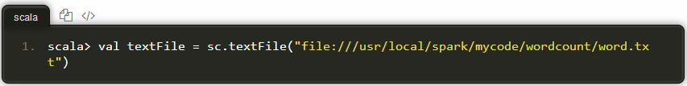
下面我们执行一条“行动”类型的语句，就可以看到结果：
屏幕上会显示很多反馈信息，这里不再给出，你可以从这些结果信息中，找到word.txt文件中的第一行的内容。

把textFile变量中的内容再次写回到另外一个文本文件wordback.txt中：
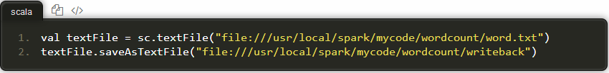

我们切换到Linux Shell命令提示符窗口中，执行下面命令：
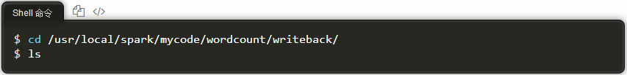
执行结果类似下面：
显示结果，是和上面word.txt中的内容一样的。

4. 加载HDFS中的文件

为了能够读取HDFS中的文件，请首先启动Hadoop中的HDFS组件。到第二个终端窗口，使用Linux Shell命令提示符状态，然后输入下面命令：
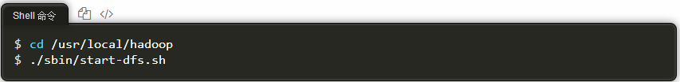
启动结束后，HDFS开始进入可用状态。如果你在HDFS文件系统中，还没有为当前Linux登录用户创建目录(本教程统一使用用户名hadoop登录Linux系统)，请使用下面命令创建：
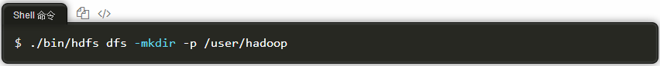

我们把本地文件系统中的“/usr/local/spark/mycode/wordcount/word.txt”上传到分布式文件系统HDFS中（放到hadoop用户目录下）：
然后，用命令查看一下HDFS的hadoop用户目录下是否多了word.txt

使用cat命令查看一个HDFS中的word.txt文件的内容，命令如下：

切换回到spark-shell窗口，编写语句从HDFS中加载word.txt文件，并显示第一行文本内容：
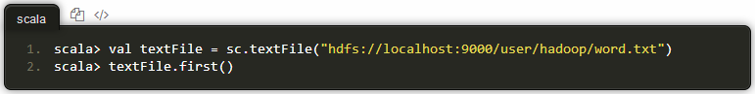
执行上面语句后，就可以看到HDFS文件系统中（不是本地文件系统）的word.txt的第一行内容了。

5. 词频统计
开始第一个Spark应用程序：WordCount。
请切换到spark-shell窗口：
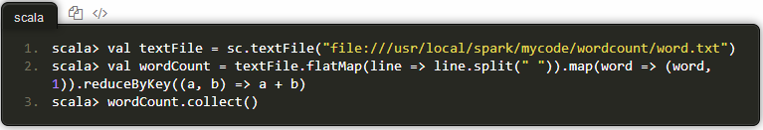

6. 编写独立应用程序执行词频统计
下面我们编写一个Scala应用程序来实现词频统计。
执行下面命令：
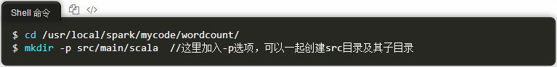
请在“/usr/local/spark/mycode/wordcount/src/main/scala”目录下新建一个test.scala文件，里面包含如下代码：
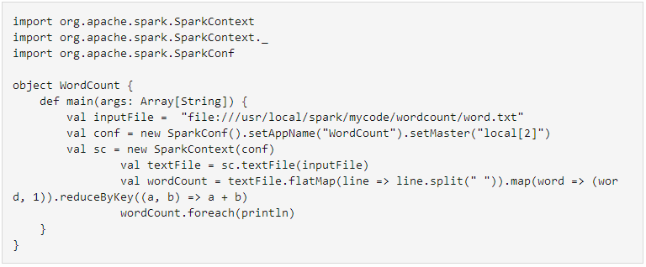
请执行如下命令：
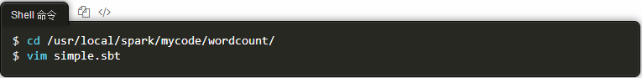
通过上面代码，新建一个simple.sbt文件，请在该文件中输入下面代码：
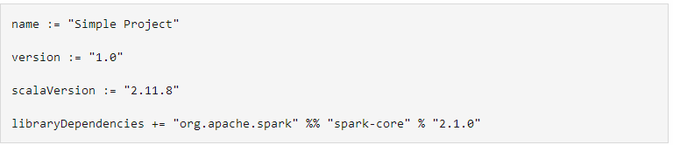

接着，我们就可以通过如下代码将整个应用程序打包成 JAR（首次运行同样需要下载依赖包 ）：
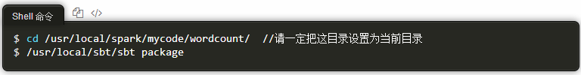
上面执行过程需要消耗几分钟时间，屏幕上会返回一下信息：
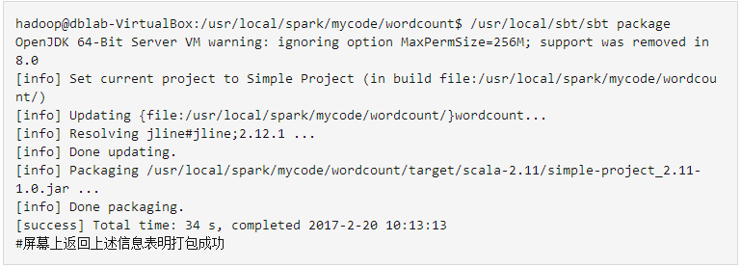
生成的 jar 包的位置为 /usr/local/spark/mycode/wordcount/target/scala-2.11/simple-project_2.11-1.0.jar。
最后，通过 spark-submit 运行程序。我们就可以将生成的 jar 包通过 spark-submit 提交到 Spark 中运行了，命令如下：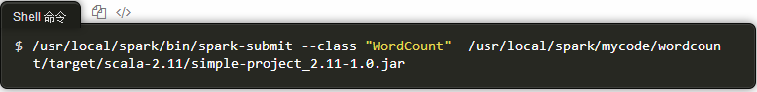
下面是笔者的word.txt进行词频统计后的结果（你的结果应该和这个类似）：
